Международный День Соседей – замечательный и почти домашний праздник, который отмечается во всем мире 31 мая.
В текущем году День соседей в Когалыме приурочен к Году семьи, объявленному Президентом в Российской Федерации в 2024 году.
Поэтому у Дня соседей появляются новые традиции и обычаи, которые активно поддерживаются председателем Территориального общественного самоуправления «Мечта» города Когалыма Алексеевой Л.В.
2 июня текущего года семьи с детьми и жители территории ТОС «Мечта» встретились вместе на площадке филиала Детской библиотеки, чтобы укрепить дружеские связи и создать атмосферу взаимопонимания в ходе совместного досуга.
В этот особенный день к участию в мероприятии присоединились члены Общественных организаций города Когалыма, которые содействуют всестороннему развитию Территориального общественного самоуправления «Мечта» города Когалыма.
Такие тематические встречи являются важными для жизни местного сообщества.

Фото с мероприятия 2024 года:

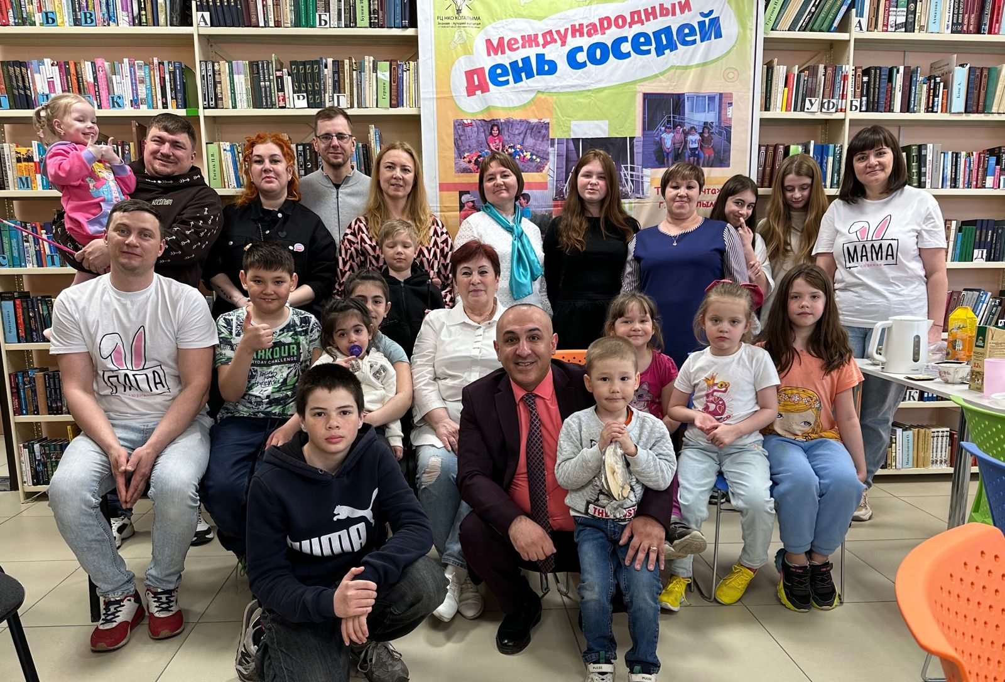

О проведении Дня соседей в Когалыме в 2019 году здесь: https://www.ugra.kp.ru/online/news/3496772/
О проведении Дня соседей в Когалыме в 2021 году здесь: газета «Когалымский вестник» https://kogvesti.ru/media/project_smi3_906/41/4f/ff/e9/11/df/kv_gazeta_44-1248-ot-4062021.pdf

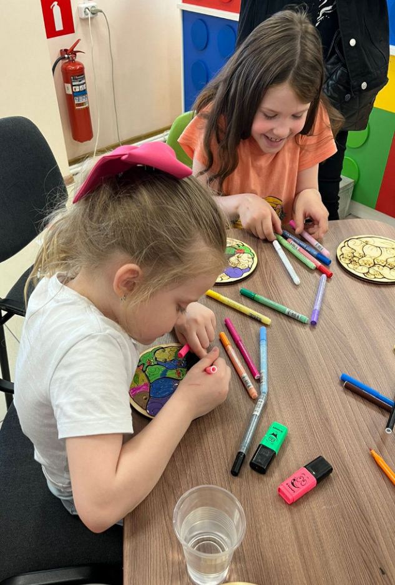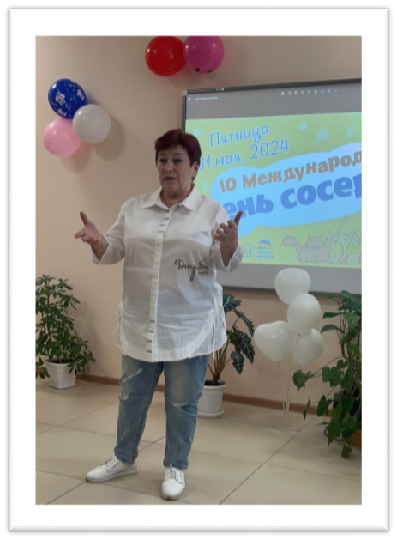
Международный День соседей в Когалыме
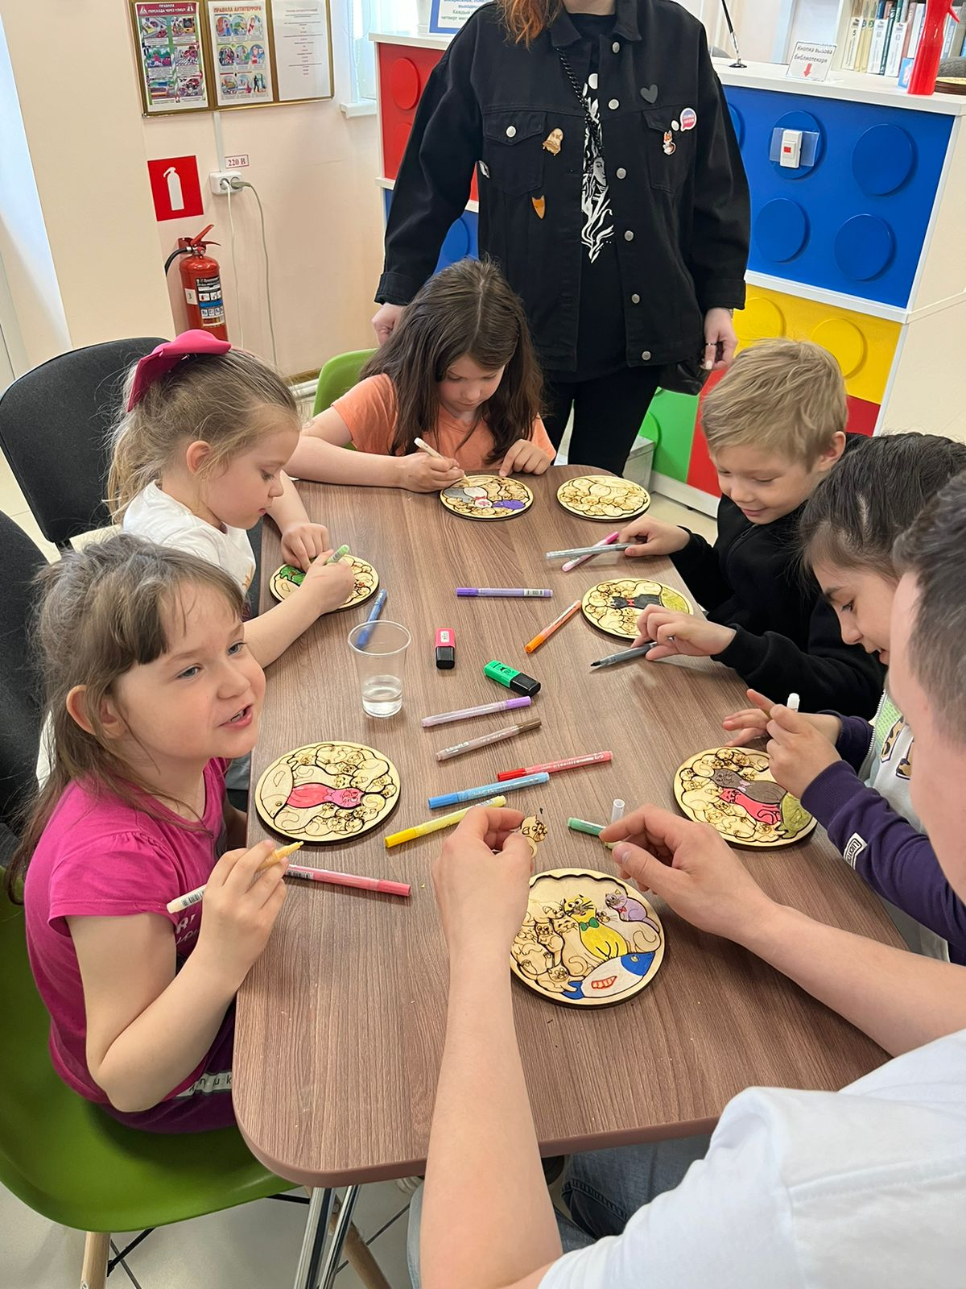
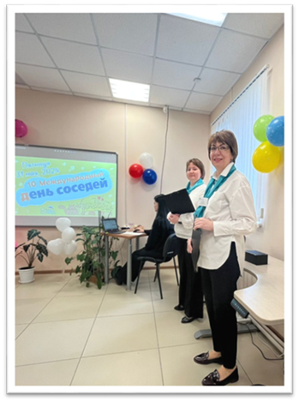
О проведении Дня соседей в Когалыме в 2022 году здесь:
канал «Наши города» https://holdingtv.tv/news/?n=deny-sosedey-v-kogalyme567.html
https://www.youtube.com/watch?v=JITeYhS0l_Q
газета «Когалымсмкий вестник» https://kogvesti.ru/articles/media/2022/6/3/den-dobrososedstva/
О проведении Дня соседей в Когалыме в 2023 году здесь:
канал «Наши города» https://holdingtv.tv/news/?n=samyy-drughnyy-i-veselyy-dvor-v-kogalyme271.html

